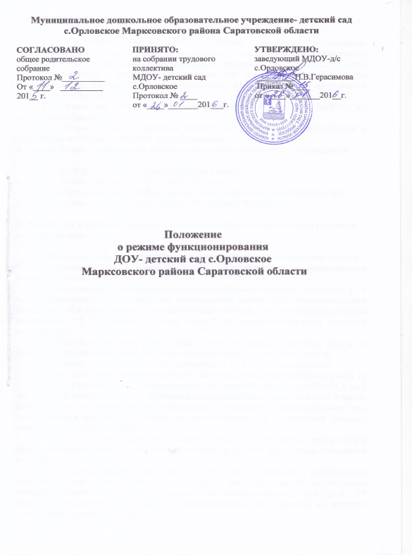

1. Общие положения

1.1. Положение разработано на основе документа «Санитарно- эпидемиологические требования к устройству, содержанию и организации режима работы дошкольных образовательных организаций» Сан.Пин 2.4.1.3049-13, в соответствии с Федеральным Законом «Об образовании» в Российской Федерации, Устава МДОУ- д/с с.Орловское, Образовательной программой МДОУ- д/с с.Орловское.
1.2. Положение регламентирует режим работы, режим НОД МДОУ- д/с с.Орловское (далее ДОУ).
1.3. Режим функционирования МДОУ- д/с с.Орловское определяется в соответствии с Уставом МДОУ- д/с с.Орловское.
2. Режим функционирования дошкольного образовательного учреждения

2.1. ДОУ работает по 5-дневной рабочей неделе.
2.2. Режим работы с 07:45 до 16:45 (9 часов).
2.3. Выходные дни – суббота, воскресенье, нерабочие праздничные дни, установленные законодательством Российской Федерации;

3. Режим дня и расписание непосредственно образовательной деятельности воспитанников

3.1. Максимальная продолжительность непрерывного бодрствования детей 3 – 7 лет составляет 5,5 – 6 часов, до 3 лет – в соответствии с медицинскими рекомендациями.
3.2. Рекомендуемая продолжительность ежедневных прогулок составляет 3 - 4 часа. Продолжительность прогулки определяется дошкольной образовательной организацией в зависимости от климатических условий. При температуре воздуха ниже минус 15 °C и скорости ветра более 7 м/с продолжительность прогулки сокращается.
3.3. Прогулки организуются 2 раза в день: в первую половину дня и во вторую половину дня - после дневного сна или перед уходом детей домой.
3.4. Прием пищи организуется с интервалом 3 - 4 часа и дневной сон.
Общая продолжительность суточного сна для детей дошкольного возраста 12 - 12,5 часа, из которых 2 - 2,5 часа отводится на дневной сон. Для детей от 1,5 до 3 лет дневной сон организуется однократно продолжительностью не менее 3 часов. Перед сном не рекомендуется проведение подвижных эмоциональных игр, закаливающих процедур. Во время сна детей присутствие воспитателя (или его помощника) в спальне обязательно.
3.5. На самостоятельную деятельность детей 3 - 7 лет (игры, подготовка к образовательной деятельности, личная гигиена) в режиме дня должно отводиться не менее 3 - 4 часов.
3.6. Для детей раннего возраста от 1,5 до 3 лет длительность непрерывной образовательной деятельности не превышает 10 мин. Допускается осуществлять образовательную деятельность в первую и во вторую половину дня (по 8 - 10 минут). Допускается осуществлять образовательную деятельность на игровой площадке во время прогулки.
3.7. Продолжительность непрерывной образовательной деятельности для детей от 3 до 4-х лет - не более 15 минут, для детей от 4-х до 5-ти лет - не более 20 минут, для детей от 5 до 6-ти лет - не более 25 минут, а для детей от 6-ти до 7-ми лет - не более 30 минут.
3.8. Максимально допустимый объем образовательной нагрузки в первой половине дня в младшей и средней группах не превышает 30 и 40 минут соответственно, а в старшей и подготовительной - 45 минут и 1,5 часа соответственно. В середине времени, отведенного на непрерывную образовательную деятельность, проводят физкультурные минутки. Перерывы между периодами непрерывной образовательной деятельности - не менее 10 минут.
3.9. Образовательная деятельность с детьми старшего дошкольного возраста может осуществляться во второй половине дня после дневного сна. Ее продолжительность должна составлять не более 25 - 30 минут в день. В середине непрерывно образовательной деятельности статического характера проводятся физкультурные минутки.
3.10. Образовательная деятельность, требующая повышенной познавательной активности и умственного напряжения детей, организовывается в первую половину дня. Для профилактики утомления детей рекомендуется проводить физкультурные, музыкальные занятия, ритмику и т.п.
3.11. С третьего года жизни занятия по физическому развитию основной образовательной программы осуществляются по подгруппам 3 раза в неделю. Занятия по физическому развитию основной образовательной программы с детьми третьего года жизни в первой половине года проводят в групповом помещении, во второй половине года в физкультурном зале.
3.12. Занятия по физическому развитию основной образовательной программы для детей в возрасте от 3 до 7 лет организуются 3 раза в неделю. Длительность занятий по физическому развитию зависит от возраста детей и составляет:
- в младшей группе - 15 мин.,
- в средней группе - 20 мин.,
- в старшей группе - 25 мин.,
- в подготовительной группе - 30 мин.
Один раз в неделю для детей 5 - 7 лет круглогодично организовываются занятия по физическому развитию детей на открытом воздухе. Их проводят только при отсутствии у детей медицинских противопоказаний и наличии у детей спортивной одежды, соответствующей погодным условиям.
В теплое время года при благоприятных метеорологических условиях непосредственно образовательную деятельность по физическому развитию организовывается на открытом воздухе.
3.13. Формами двигательной деятельности детей в МБДОУ являются утренняя гимнастика, занятия физической культурой в помещении и на воздухе, физкультурные минутки, подвижные игры, спортивные упражнения, ритмическая гимнастика и другие.
В объеме двигательной активности воспитанников 5 – 7 лет предусматривается в организованных формах оздоровительно-воспитательная деятельность 6 – 8 часов в неделю с учетом психофизиологических особенностей детей, времени года и режима работы МБДОУ.
3.14. Непрерывно образовательная деятельность с детьми проводится воспитателями в групповых комнатах. Музыкальные и физкультурные занятия проводятся специалистами в музыкальном и спортивном залах.
3.15. В середине года (январь-февраль) для воспитанников организуются недельные каникулы, во время которых проводят непрерывно образовательную деятельность только эстетически – оздоровительного цикла (музыкальные, спортивные, изобразительного искусства).
3.16. В летний период непрерывно образовательная деятельность заменяется на проведение спортивных и подвижных игр, спортивных праздников, экскурсий (согласно плану летней оздоровительной работы). Продолжительность прогулок в летнее время увеличивается.
3.17. Режим занятий дополнительного образования устанавливается расписанием занятий.

